Persepsi Mahasiswa Prodi BKA UAI terhadap Urgensi Program MBKM dalam Kurikulum

Fazlur Rachman1, Zaqiatul Mardiah2, Nur Hizbullah3

1 Program Studi Bahasa dan Kebudayaan Arab, Fakultas Ilmu Pengetahuan Budaya, Universitas Al Azhar Indonesia, Komplek Masjid Agung Al Azhar Jl. Sisingamangaraja, Kebayoran Baru, Jakarta Selatan, 12110

E-mail: [fazlurrachman@uai.ac.id](mailto:fazlurrachman@uai.ac.id)

*Abstrak - Penerapan program Merdeka Belajar Kampus Merdeka yang diluncurkan oleh Kementerian Pendidikan dan Kebudayaan pada tahun 2020 menimbulkan beragam reaksi dari berbagai pihak dalam sektor pendidikan tinggi. Secara bertahap banyak perguruan tinggi yang mencoba untuk beradaptasi dan mendorong para mahasiswa untuk dapat berpartisipasi aktif dalam berbagai jenis kegiatan yang ditawarkan. Reaksi yang sama juga ditemukan di tengah mahasiswa di program studi Bahasa dan Kebudayaan Arab (BKA) Universitas Al Azhar Indonesia. Beragam persepsi muncul dari mahasiswa dalam merespons program MBKM ini. Penelitian ini mencoba untuk mendeskripsikan persepsi mahasiswa tersebut, lebih spesifik ditinjau dari tiga aspek: pengetahuan terhadap program, persepsi terhadap urgensi program MBKM, minat mahasiswa untuk berpartisipasi. Data penelitian diperoleh melaui instrumen penelitian berupa angket penelitian yang disebarkan kepada seluruh mahasisswa Prodi BKA prodi sejumlah 250 orang. Setelah dilakukan survey ditemukan bahwa; 1) Pengetahuan mahasiswa Prodi BKA tentang program MBKM cukup tinggi, 75% mahasiswa telah mendapatkan informasi tentang program MBKM dengan berbagai tingkatan pengetahuan, ada yang mengetahui penuh, mengetahui sebagian besar, dan mengetahui sedikit, melalui berbagai sumber informasi, 2) Persepsi mahasiswa terhadap manfaat dan urgensi program MBKM tergambar sangat positif. Sebagian besar meyakini bahwa program tersebut bermanfaat bagi mahasiswa dalam mengembangkan kompetensi dan soft-skill mereka sebagai bekal untuk menghadapi kehidupan pascakelulusan dari universitas, 3) Minat dan ketertarikan mahasiswa cukup tinggi, lebih dari 50% menyatakan tertarik untuk mengikuti program MBKM, bahkan bersedia untuk merekomendasikannya kepada kolega. Di antara program MBKM yang banyak diminati oleh mahasiswa adalah magang atau praktik kerja dan pertukaran pelajar.*

***Keywords*** – *Persepsi Mahasiswa, Urgensi MBKM, Kurlikulum MBKM, (Times New Roman, 11 pt, italic)*

(Kosong 2 spasi tunggal, 11 *pt*)

**PENDAHULUAN**

P

rogram **Merdeka Belajar Kampus Merdeka** diluncurkan oleh Kementerian Pendidikan dan Kebudayaan di awal tahun 2020, dengan 9 landasan hukum, yaitu

1. Undang-Undang Nomor 20 Tahun 2003, tentang Sistem Pendidikan Nasional.
2. Undang-Undang Nomor 12 Tahun 2012, tentang Pendidikan Tinggi.
3. Undang-Undang Nomor 6 Tahun 2014, tentang Desa.
4. Peraturan Pemerintah Nomor 04 Tahun 2014, tentang Penyelenggaraan Pendidikan Tinggi dan Pengelolaan Perguruan Tinggi.
5. Peraturan Presiden nomor 8 tahun 2012, tentang KKNI.
6. Peraturan Menteri Desa, Pembangunan Daerah Tertinggal, dan Transmigrasi Nomor 11 Tahun 2019, tentang Prioritas Penggunaan Dana Desa Tahun 2020.
7. Peraturan Menteri Desa, Pembangunan Daerah Tertinggal, dan Transmigrasi Nomor 16 Tahun 2019, tentang Musyawarah Desa.
8. Peraturan Menteri Desa, Pembangunan Daerah Tertinggal, dan Transmigrasi Nomor 17 Tahun 2019, tentang Pedoman Umum Pembangunan dan Pemberdayaan Masyarakat Desa
9. Peraturan Menteri Desa, Pembangunan Daerah Tertinggal, dan Transmigrasi Nomor 18 Tahun 2019, tentang Pedoman Umum Pendampingan Masyarakat Desa

Pokok pikiran utama dalam MBKM adalah memberikan hak belajar tiga semester di luar program studi. Ada 9 program yang dicanangkan pemerintah untuk kegiatan 3 semester di luar kampus tersebut, yaitu Pertukaran mahasiswa, Magang, Kampus mengajar, proyek kemanusiaan, studi independen, riset, wirausaha, membangun desa, dan bela negara.

Program ini diluncurkan untuk menyiapkan mahasiswa menjadi sarjana yang tangguh, relevan dengan kebutuhan zaman, dan siap menjadi pemimpin dengan semangat kebangsaan yang tinggi dan mendorong mahasiswa untuk menguasai berbagai keilmuan yang berguna untuk memasuki dunia kerja.

Universitas Al Azhar Indonesia (UAI) sebagai salah satu institusi Pendidikan Tinggi Swasta di bawah naungan Kemdikbudristek juga turut melaksanakan program ini. Hal tersebut didukung dengan dikeluarkannya SK Rektor UAI No. 073/SK/R/UAI/V/2020 tentang Pemberlakukan Kegiatan Merdeka Dalam Belajar di Lingkungan Universitas Al Azhar Indonesia. Di dalam SK ini tertuang bahwa keikutsertaan mahasiswa dalam program MBKM dimulai secara bertahap sejak Semester Ganjil T.A. 2020-2021.

Dalam masa 2 tahun implementasinya, 9 program MBKM itu diluncurkan secara bertahap oleh pemerintah. Program pertama yang dibuka tahun 2020 adalah Kampus mengajar. Program ini mendapat sambutan dari 10 mahasiswa prodi Bahasa dan Kebudayaan Arab (BKA) FIB UAI. Jumlah itu terkategori besar karena 16 prodi yang ada di UAI hanya mengikutsertakan 1 mahasiswa. Sebagai program baru, proses sosialisasi yang masih terbatas menjadikan informasi tentang program MBKM belum sampai sepenuhnya kepada semua mahasiswa FIB. Hingga saat ini, partisipasi mahasiswa prodi BKA bertambah menjadi hingga 24 mahasiswa yang tersebar pada 5 program. Jumlah itu hanya 9% dari seluruh mahasisiwa aktif prodi BKA.

Di tahun 2021, sosialisasi sudah lebih banyak variannya. Ada yang dalam bentuk surat edaran. Ada yang berbentuk *webinar* atau *sharing session,* baik pada level universitas, fakultas dan prodi. Bentuk yang paling intensif, efektif adalah melalui grup WA dengan pembimbing akademik. UAI juga telah membuat web khusus MBKM, sehingga semua informasi, pengumuman dan masa registrasi dapat diperoleh dengan mengakses web itu. Namun demikian, jumlah mahasiswa prodi BKA yang berpartisipasi dalam program ini masih terbilang sedikit, yaitu 10 orang pada semester genap tahun akademik 2020/2021 dan 24 pada semester ganjil tahun akademik 2021/2022 orang dari 250 total mahasiswa.

Kenyataan tersebut melatari kajian ini, yaitu hendak mendalami persepsi mahasiswa prodi BKA terhadap program MBKM. Dalam teori komunikasi disebutkan bahwa stimulus akan membentuk persepsi; dan persepsi akan mempengaruhi pengambilan keputusan terhadap sesuatu (Saleh, 2004; Rakhmat, 2011; Sumanto, 2014). Pada kajian ini, yang menjadi stimulus adalah informasi dan pengetahuan yang diperoleh mahasiswa, baik secara individual internal, maupun secara eksternal, melalui beragam cara sosialisasi. Sejumlah informasi yang diperoleh mahasiswa akan membentuk persepsi mereka terhadap program MBKM. Riset ini mengelaborasi persepsi mahasiswa terhadap program MBKM tersebut melalui survei yang diselenggarakan secara nasional oleh KEMENDIKBUDRISTEK. Namun, demikian, untuk cakupan studi yang lebih kecil, responden dalam kajian ini hanya diambil dari mahasiswa aktif prodi BKA UAI.

**METODE**

1. Responden

Penelitian ini mendalami persepsi yang terbentuk pada diri semua mahasiswa aktif prodi BKA, yang telah menerima sejumlah informasi dan pengetahuan tentang program MBKM sejak tahun 2020. Jumlah mahasiswa aktif prodi BKA adalah 250 orang. Semuanya menjadi responden dalam kajian ini.

2. Metode Penelitian

Penelitian ini memanfaatkan metode penelitian survei, dengan menyebar kuesioner yang berisi 21 pertanyaan. Semua pertanyaan diklasifikasi menjadi 4 poin, yaitu (a) derajat pengetahuan mahasiswa tentang MBKM, (b) pendapat mahasiswa tentang urgensi dan manfaat MBKM, dan (c) minat mahasiswa terhadap MBKM.

3. Analisis Data

Jawaban responden akan diklasifikasi mengikuti 4 poin itu. Analisis data menggunakan teknik statistik-deskriptif, dengan mengakumulasi jawaban dari setiap pertanyaan.

**HASIL DAN PEMBAHASAN**

1. **Pengetahuan terhadap program MBKM**

Sejak diluncurkan pada tahun 2020, pemangku kepentingan, dalam hal ini adalah kemendikbud, giat melakukan sosialisasi program melalui beragam pendekatan dan dengan berbagai macam media. Hal tersebut mendorong universitas untuk melakukan sosialisasi program kepada seluruh mahasiswa untuk memberikan pengetahuan awal kepada mahasiswa tentang program kementrian ini. Melalui berbagai jenis pemberitahuan tersebut mahasiswa mendapat pengetahuan tentang program MBKM.

Setelah dilakukan survey kepada mahasiswa ditemukan bahwa upaya yang telah dilakukan oleh pemangku kepentingan dan perguruan tinggi dinilai cukup berhasil. Hal ini dapat didukung oleh temuan data yang menyatakan bahwa 75% mahasiswa telah menerima informasi baik secara penuh ataupun mengetahui sedikit informasi tentang program MBKM. Itu berarti bahwa informasi telah tersampaikan kepada sebagian besar mahasiswa.

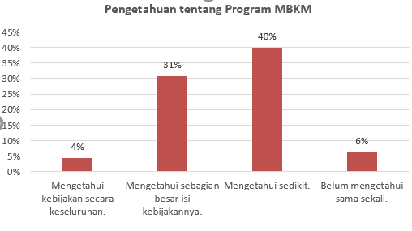

Gambar 1. Derajat pengetahuan mahasiswa Prodi BKA terhadap program MBKM

Gambar 1 menunjukkan bahwa sebagaian besar mahasiswa prodi BKA telah mengetahui tentang program MBKM. Namun demikian derajat pengetahuan tersebut beragam dan masih didominasi oleh mahasiswa yang hanya mengetahui sedikit informasi tentang program tersebut. Di saat yang sama masih terdapat 6% orang dari responden yang belum mengetahui sama sekali tentang program tersebut.

Informasi yang diterima oleh mahasiswa tentang program MBKM bersumber dari berbagai sumber informasi. Peran universitas dalam hal ini sangatlah vital dan menjadi bagian penting dalam ketersampaian informasi kepada mahasiswa. Sebagian besar mahasiswa (29%) mengaku mendapat informasi dari kegiatan sosialisasi yang dilakukan oleh perguruan tinggi baik secara daring maupun luring. Universitas dalam hal ini tentunya diwakili oleh program studi dan lebih spesifik para dosen penggerak atau penasehat akademik yang ada di setiap program studi. Program studi adalah garda terdepan yang terlibat dalam mensosialisasikan program MBKM kepada para mahasiswa di Program Studi Bahasa dan Kebudayaan Arab.

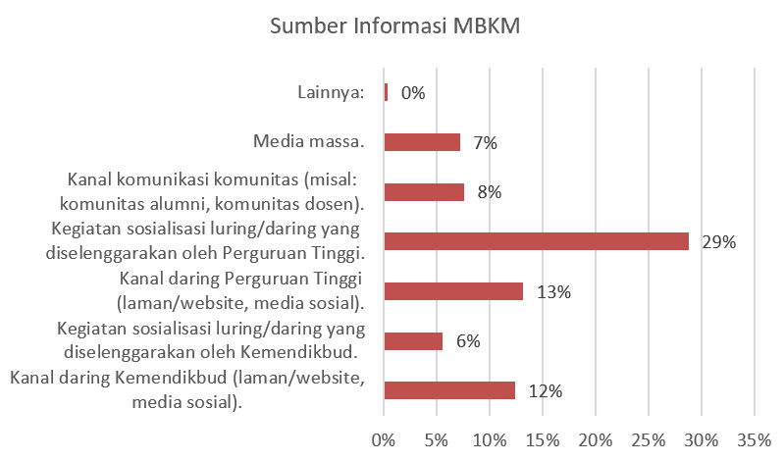

Gambar 2. Sumber informasi yang banyak diakses tentang program MBKM

Selain sosialisasi yang dilakukan oleh perguruan tinggi, kanal-kanal daring milik perguruan tinggi dan kemendikbud juga menjadi sumber informasi utama yang diakses oleh sebagian mahasiswa (25%) untuk mengetahui tentang program MBKM.

Program MBKM yang dicetus oleh Kemendikbud sangat ini sangat mendukung kegiatan di luar universitas atau program studi. Bagi mahasiswa prodi BKA UAI kegiatan seperti ini bukanlah hal baru yang dapat mereka temukan. Sebelum kemunculan program MBKM Kemendikbud, Prodi BKA telah memiliki program serupa sejak tahun 2018, yaitu CEA (*Credit Earning Activity*) yaitu berupa kegiatan pertukaran pelajar dengan *Ain Shams University* di Kairo Mesir. Namun demikian, keikutsertaan mahasiswa prodi sangat rendah berhubung kegiatan tersebut masih membutuhkan biaya yang besar dari tiap individu mahasiswa. Maka kehadiran program MBKM saat ini dapat menjadi penyemangat bagi mahasiswa untuk dapat mengikuti program pertukaran pelajar dengan biaya yang ditanggung penuh oleh pemerintah.

Menurut data dari Universitas Al-Azhar Indonesia keterlibatan mahasiswa Prodi BKA cukup tinggi dalam 2 semester terakhir.

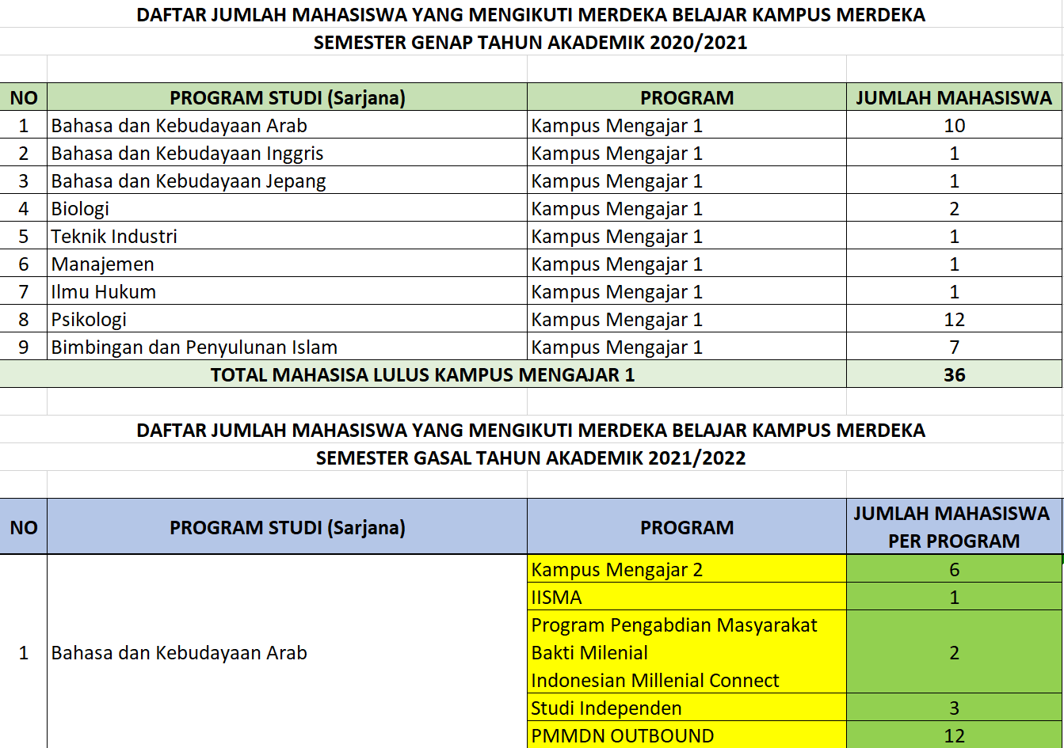

Gambar 3. Data Keterlibatan Mahasiswa Prodi BKA

Gambar 3 di atas menunjukkan bahwa 10 orang mahasiswa terlibat dalam program Kampus Mengajar Angkatan I di semester genap TA 2020/2021 dan 24 orang mahasiswa di semester ganjil TA 2021/2022 dalam berbagai jenis kegiatan. Dan angka tersebut merupakan angka kedua terbesar di antara seluruh prodi yang ada di Universitas Al Azhar Indonesia setelah Prodi Biologi.

Keterlibatan mahasiswa UAI tersebut terjadi karena dukungan penuh program studi dan universitas secara umum. Hal tersebut dibuktikan dengan ketersediaan pedoman dan prosedur operasional yang telah disusun oleh universitas sebagaimana yang ditampilkan dalam gambar 4.

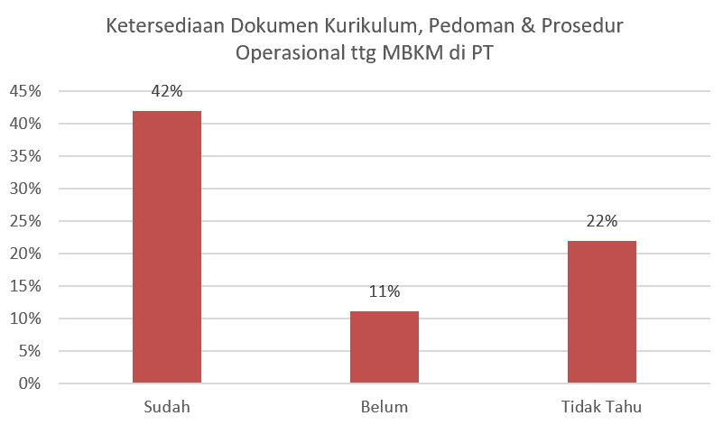

Gambar 4. Hasil survey tentang ketersediaan pedoman dan prosedur operasional di perguruan tinggi

Di samping itu, ketersediaan dokumen kurikulum, pedoman, dan prosedur operasional di perguruan tinggi juga dapat memberi keyakinan kepada mahasiswa untuk terlibat aktif dalam program MBKM.

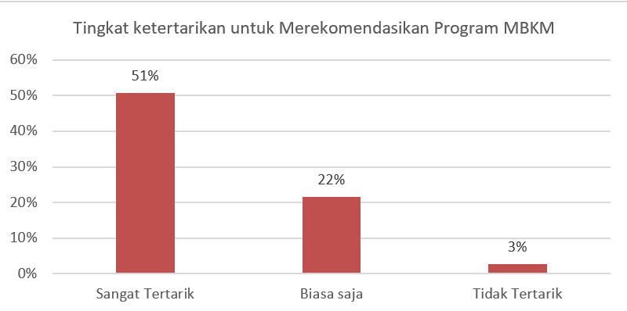

Gambar 5. Tingkat ketertarikan mahasiswa untuk merekomendasikan Program MBKM

Jumlah keterlibatan mahasiswa prodi BKA tadi, yaitu 13.6% dari jumlah mahasiswa, belum sepenuhnya seimbang dengan jumlah ketersampaian informasi kepada 75% dari seluruh jumlah mahasiswa. Namun demikian 51% dari mereka menyatakan tertarik untuk merekomendasikan program MBKM ini kepada para kolega. Ini berarti bahwa ketertarikan mahasiswa terhadap program ini secara perlahan mulai tumbuh dan besar kemungkinan akan semakin meningkat.

**2. Persepsi terhadap urgensi/manfaat MBKM**

Pada bagian ini akan dibahas persepsi mahasiswa terhadap urgensi dan manfaat MBKM yang diterapkan melalui kurikulum Prodi.

Program MBKM, yang banyak di antaranya berupa kegiatan pembelajaran di luar prodi sendiri dan luar kampus, dipandang oleh mahasiswa dapat memberikan manfaat berupa cakrawala pengetahuan yang kian luas dan kompetensi tambahan yang dapat membantu mereka dalam persiapan menuju dunia kerja. Sebagian besar mahasiswa (79%) meyakini bahwa pembelajaran di luar Prodi dapat memperluas pengetahuan mereka dan sebanyak 82% meyakini bahwa kegiatan pembelajaran MBKM di luar kampus dapat memberikan mereka pengalaman nyata yang berguna untuk menghadapi, menganalisis, dan menyelesaikan permasalahan profesional yang kompleks serta mengetahui etika profesi di dunia kerja. Mengenai hal ini, sebagian mahasiswa (20%) hanya melihat adanya kemungkinan bertambahnya pengetahuan mereka dengan ikut kuliah di prodi lain dan sebanyak 16% melihat mungkin saja ada hal yang bermanfaat dari program MBKM, sementara sebagian kecil (1-3%) mengaku tidak tahu akan adanya kedua manfaat tersebut.

Lebih lanjut, mengenai manfaat kegiatan MBKM bagi peningkatan kemampuan untuk bekal memasuki dunia profesional, lebih banyak mahasiswa (60%) yang sangat sepakat dengan hal itu. Dalam porsi yang hampir sama, sebagian lagi (38%) memandang bahwa kegiatan MBKM cukup bermanfaat bagi peningkatan kemampuan mereka. Hal itu senada dengan pengakuan mereka bahwa kegiatan MBKM memberikan mereka peningkatan *soft skill* pada level cukup baik (35%), level baik (45%) sampai dengan sangat baik (14%). Sedikit sekali mahasiswa (2%) yang mengaku bahwa kegiatan MBKM kurang bermanfaat dan karenanya berdampak minimal bagi peningkatan *soft skill* mereka (2%—4%). Alhasil, sejalan dengan manfaat tersebut, mayoritas mahasiswa menganggap bahwa kegiatan MBKM sudah sesuai (22%) bahkan sangat sesuai (74%) dengan kebutuhan lulusan perguruan tinggi di masa depan. Di sisi lain, terkait mahasiswa yang tidak merasakan manfaat signifikan dari kegiatan MBKM, sebanyak 4% melihat kegiatan tersebut tidak sesuai dengan kebutuhan lulusan di dunia kerja. Oleh karena itu, banyak mahasiswa yang menganggap kegiatan MBKM sebagai hal yang penting (40%), sangat penting (30%), dan cukup penting (28%) bagi persiapan menghadapi dunia kerja pascakelulusan mereka dari perguruan tinggi masing-masing. Namun demikian, bagi sebagian kecil mahasiswa (1%—2%), kegiatan MBKM tidak ada pentingnya bagi persiapan mereka untuk memasuki dunia kerja setelah menjadi sarjana.

Setelah menggali persepsi mahasiswa terhadap kegiatan MBKM berikut urgensi dan manfaatnya, pertanyaan survei mengarah kepada penggalian persepsi tentang kesiapan diri mereka untuk mengikuti kegiatan MBKM. Ketika ditanya kesiapan mereka untuk menjadi bagian dalam kegiatan MBKM, lebih dari separuh responden (51%) mahasiswa Prodi BKA UAI menyatakan sudah mengambil bagian. Mereka berasal dari kalangan mahasiswa tingkat 3 dan 4 yang telah menempuh pendidikan lebih dari dua tahun di UAI. Sebagian mahasiswa dari tingkat 1 dan 2 menyatakan belum mengambil bagian karena mereka masih menjalani perkuliahan reguler di semester 1 dan 3, sehingga belum tiba waktunya bagi mereka untuk mengikuti kegiatan MBKM. Di antara mereka, ada sebagian kecil (11%) yang menyatakan tidak berminat mengambil bagian dalam kegiatan MBKM di Prodi BKA.

Menyangkut kesiapan mahasiswa mengikuti kegiatan MBKM, ada beberapa butir jawaban yang dipilih oleh mahasiswa dalam skala prioritas. Agar mereka dapat mengikuti secara optimal, sebagian besar mahasiswa memandang bahwa hal paling utama yang harus dipersiapkan adalah mempelajari panduan dan kurikulum yang memfasilitasi MBKM (39,6%). Hal berikutnya yang menurut mahasiswa (dalam jumlah 30,4%) harus dipersiapkan adalah bersikap proaktif dalam mempersiapkan kegiatan pembelajaran yang sesuai. Secara bertahap, langkah selanjutnya yang perlu dipersiapkan menurut mahasiswa (sejumlah 29,6%) adalah keharusan mengikuti seleksi dan menyiapkan syarat-syarat yang dibutuhkan. Ada pula sejumlah kecil mahasiswa (0,4%) yang menganggap perlunya dukungan dari prodi dan universitas seperti fasilitasi pendanaan untuk keperluan transportasi, logistik, akomodasi, dan sebagainya agar mahasiswa dapat optimal mengikuti kegiatan MBKM.

Selain berkenaan dengan minat dan kesiapan, survei ini juga berkenaan dengan pertimbangan mahasiswa akan risiko dan konsekuensi yang bertalian dengan masa studi dan mereka ketika akan mengikuti kegiatan MBKM. Ketika mahasiswa harus mengikuti kegiatan MBKM di luar kampus, mahasiswa (38%) ternyata amat mengkhawatirkan masalah biaya. Selain itu, mereka (30%) juga mengkhawatirkan kurangnya informasi yang rinci dan teknis berkenaan kegiatan mereka di luar kampus ataupun lembaga luar kampus tempat mereka berkegiatan MBKM. Ada pula alasan yang cukup penting untuk mereka pertimbangkan (20%), yaitu persetujuan orangtua, yang bisa jadi tidak memungkinkan mereka untuk bisa mengikuti kegiatan MBKM di luar kampus, terlebih jika kampus tujuan mereka berada di luar propinsi atau bahkan di luar pulau. Poin lainnya adalah yang berkenaan dengan pertanyaan sebelumnya tentang hal yang harus dipersiapkan, yaitu dukungan prodi dan universitas. Dalam hal ini, ada mahasiswa (11%) yang ternyata juga mengkhawatirkan kurangnya dukungan dari kampus. Sebagian kecil lagi (1%) memerinci dukungan yang mereka harapkan bisa diberikan oleh kampus, yaitu pendanaan untuk biaya kegiatan di luar kampus, terlebih ketika mereka tidak mendapatkan persetujuan prinsip dan dukungan finansial dari orangtua mereka.

Lebih lanjut, ketika mahasiswa merencanakan keikutsertaan pada kegiatan MBKM di luar prodi, mereka mengkalkulasi dampak kegiatan bagi masa studi mereka, atas berbagai pertimbangan kebijakan dan situasi internal prodi dan kampus asal mereka. Meskipun masih terdapat sejumlah kendala teknis maupun administratif, sebagian besar mahasiswa (62%) masih memiliki optimisme tetap bisa menyelesaikan studi mereka tepat waktu. Sebagian dari mereka (25%) tidak tahu persis apakah ada implikasi kegiatan MBKM terhadap masa studi mereka. Di sisi lain, sebanyak 13% mahasiswa memandang bahwa kegiatan MBKM dapat membuat masa studi mereka bisa berlangsung lebih lama dari semestinya.

Ada kaitan menarik antara optimisme mahasiswa tentang kemampuan menyelesaikan studi tepat waktu dengan mengikuti kegiatan MBKM tersebut dan persepsi mereka tentang berapa semester idealnya mereka bisa mengikuti kegiatan MBKM dan berapa bobot SKS yang dapat dikonversikan dengan SKS mata kuliah reguler di prodi mereka. Dalam hal ini, mayoritas mahasiswa memandang bahwa kegiatan MBKM dapat dilaksanakan selama tiga semester. Dalam jumlah yang tidak jauh berbeda, sebagian mahasiswa (28%) memandang kegiatan MBKM dapat dilaksanakan selama empat semester, sementara sebagian lain (24%) berpendapat cukup dua semester saja. Dibanding mereka, hanya sedikit sekali (15%) yang memandang pelaksanaan kegiatan MBKM cukup satu semester saja.

3. Minat Mahasiswa untuk berpartisipasi

**3. Minat Mahasiswa untuk berpartisipasi**

Setelah menerima informasi melalui berbagai sumber tentang keberadaan program MBKM yang diluncurkan oleh pemerintah, mahasiswa secara bertahap mulai tertarik untuk mengikuti program MBKM. Terdapat sebanyak 51% mahasiswa merasa tertarik untuk terlibat dalam program MBKM, sebagaimana yang tercantum dalam gambar 6 berikut.

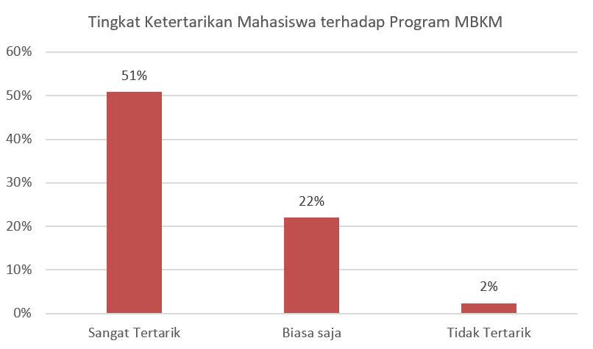

Gambar 6. Tingkat ketertarikan mahasiswa terhadap Program MBKM

Melalui program MBKM Kemdikbud menawarkan sebanyak 8 (delapan) bentuk kegiatan pembelajaran di luar program studi yang dapat dilakukan; pertukaran pelajar, magang/praktek kerja, asisten mengajar di satuan pendidikan, penelitian/riset, proyek kemanusiaan, kegiatan wirausaha, studi/ proyekindependen, dan membangun desa/kuliah kerja nyata tematik.

Dari berbagai bentuk kegiatan yang ditawarkan, sebanyak 24% tertarik untuk mengikuti program magang/ praktik kerja, sementara 23% mahasiswa tertarik untuk mengikuti program pertukaran pelajar.

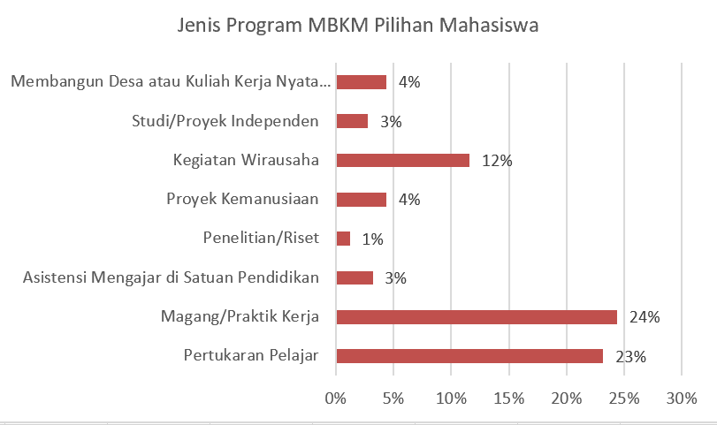

Gambar 7. Jenis Program MBKM Pilihan Mahasiswa

**KESIMPULAN**

Penerapan program Merdeka Belajar Kampus Merdeka secara bertahap semakin diterima oleh mahasiswa prodi Bahasa dan Kebudayaan Arab. Penerimaan tersebut terjadi seiringan dengan keaktifan Program Studi dan Perguruan Tinggi dalam mensosialisasi program tersebut melalui berbagai kegiatan dan media.

Mahasiswa Prodi BKA Universitas Al-azhar Indonesia secara bertahap mulai terlibat aktif dalam mengikuti program MBKM. Sebagian besar telah mengetahui keberadaan program tersebut melalui berbagai sumber informasi, di antara sumber informasi yang paling banyak diakses adalah sosialisasi yang dilakukan oleh perguruan tinggi baik secara daring maupun luring. Di samping itu keberadaan kanal-kanal daring milik Kemdikbud dan perguruan tinggi juga dinilai sangat memberikan pengetahuan awal tentang program MBKM. Keterlibatan mahasiswa Prodi BKA terbilang cukup aktif di UAI. Selama 2 semester terakhir jumlah mahasiswa peserta MBKM terhitung sebanyak 34 orang di berbagai jenis kegiatan. Itu semua terjadi berkat dukungan penuh dari perguruan tinggi dan sosialisasi yang terus menerus dilakukan dan ketersediaan dokumen kurikulum, pedoman dan pedoman operasional.

Persepsi mahasiswa terkait manfaat dan urgensi program MBKM sangat positif. Lebih dari 60% mahasiswa meyakini banyaknya manfaat yang akan didapat melalui program MBKM. Berbagai jenis kegiatan di luar program studi diyakini dapat meningkatkan kompetensi mahasiswa dan sesuai dengan kebutuhan lulusan. Muncul kekhawatiran di tengah mahasiswa tentang keberadaan program MBKM terkait dengan pembiayaan yang harus ditanggung oleh individu dan implikasinya terhadap masa studi. Namun semua itu terbantahkan dengan hasil survey yang menyatakan sebaliknya. Mahasiswa meyakini bahwa masa studi mereka tetap dapat diselesaikan tepat waktu dan tanpa ada kekhawatiran sedikitpun, terlebih yang menyangkut dengan biaya yang akan dikeluarkan, karena seluruh kegiatan ini dibiayai penuh oleh pemerintah. Ini semua terjadi karena masih minimnya informasi yang diterima oleh sebagaian mahasiswa. Untuk itu, sebagian besar mahasiswa meyakini bahwa mereka harus memperkaya informasi dengan mempelajari pedoman MBKM sebagai bentuk persiapan sebelum mengikutinya.

Minat dan ketertarikan mahasiswa terhadap kegiatan MBKM telah tumbuh. 51% mahasiswa menyatakan ketertarikan mereka untuk terlibat aktif. Dan di antara program MBKM yang paling diminati oleh mahasiswa adalah magang/praktik kerja dan pertukaran pelajar.

**UCAPAN TERIMA KASIH**

Terima kasih kepada Ditjen Dikti Ristek atas bantuan pendanaan program penelitian Kebijakan Merdeka Belajar Kampus Merdeka dan Pengabdian kepada Masyarakat Berbasis Hasil Penelitian dan Purwarupa PTS Tahun Anggaran 2021.

**REFERENSI (11*pt*)**

**Surat Keputusan, Peraturan Kementrian dan Buku**

[1] Direktorat Jenderal Pendidikan Tinggi Kementerian Pendidikan dan Kebudayaan Tahun 2020. Buku Panduan Merdeka Belajar – Kampus Merdeka.

[2] Peraturan Kementerian Pendidikan dan Kebudayaan Republik Indonesia No. 3 Tahun 2020 tentang Standar Nasional Pendidikan Tinggi.

[3] Surat Keputusan Rektor Universitas Al Azhar Indonesia No. 073 / SK / R / UAI / V / 2020.

[4] Buku Pedoman Merdeka Belajar-Kampus Merdeka Universitas Al Azhar Indonesia, Direktorat Pengembangan Akademik dan Pembelajaran, Universitas Al Azhar Indonesia.

**Publikasi Elektronik, informasi dari internet**

[5] <https://kampusmerdeka.kemdikbud.go.id/web/about/landasan-hukum> (Diakses pada 25 Desember 2021)

[6] <https://kampusmerdeka.kemdikbud.go.id/web/about/tujuan> (Diakses pada 25 Desember 2021)